สร้างวัฒนธรรมองค์กร “NO GIFT POLICY “งดการให้ไม่รับของขวัญ อวยพรก็เพียงพอ
งดรับของขวัญ/กระเช้าในช่วงเทศกาลและโอกาสอื่นใด
ให้ส่งความปรารถนาดีผ่านบัตรอวยพรและสื่อออนไลน์แทน
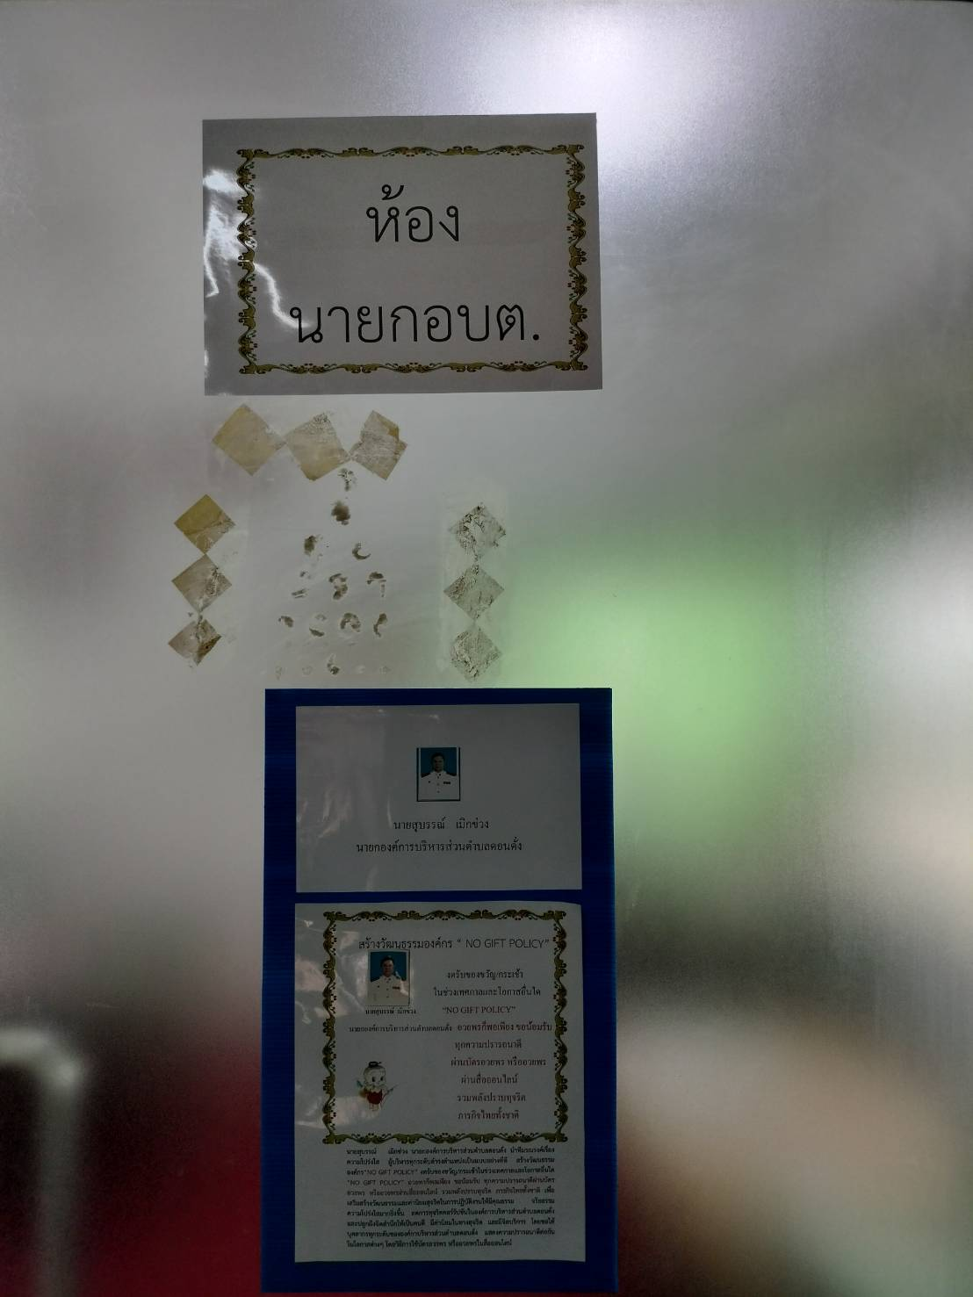

ยจนายสุบรรณ์ เมิกช่วง นายกองค์การบริหารส่วนตำบลดอนดั่ง นำทีมรณรงค์เรื่องความโปร่งใส ผู้บริหารทุกระดับดำรงตนเป็นแบบอย่างที่ดี สร้างวัฒนธรรมองค์กร “NO GIFT POLICY “งดการให้ไม่รับของขวัญ ในเทศการปีใหม่และใ ความโปร่งใสมากขึ้น ทุกช่วงเทศกาล เพื่อเสริมสร้างวัฒนธรรมและค่านิยมสุจริตในการปฏิบัติงานให้มีคุณธรรม จริยธรรม ลดการทุจริตคอร์รัปชั่นในเทศบาลนครอ้อมน้อย และปลูกฝั่งจิตสำนึกให้เป็นคนดี มีค่านิยมในทางสุจริต และมีจิตบริการ โดยขอให้บุคลากรทุกระดับขององคืการบริหารส่วนตำบลดอนดั่ง แสดงความปรารถนาดีต่อกันในโอกาสต่างๆ โดยวิธีการใช้บัตรอวยพร หรืออวยพรในสื่อต่างๆ

สร้างวัฒนธรรมองค์กร “NO GIFT POLICY “งดการให้ไม่รับของขวัญ อวยพรก็เพียงพอ
งดรับของขวัญ/กระเช้าในช่วงเทศกาลและโอกาสอื่นใด
ให้ส่งความปรารถนาดีผ่านบัตรอวยพรและสื่อออนไลน์แทน

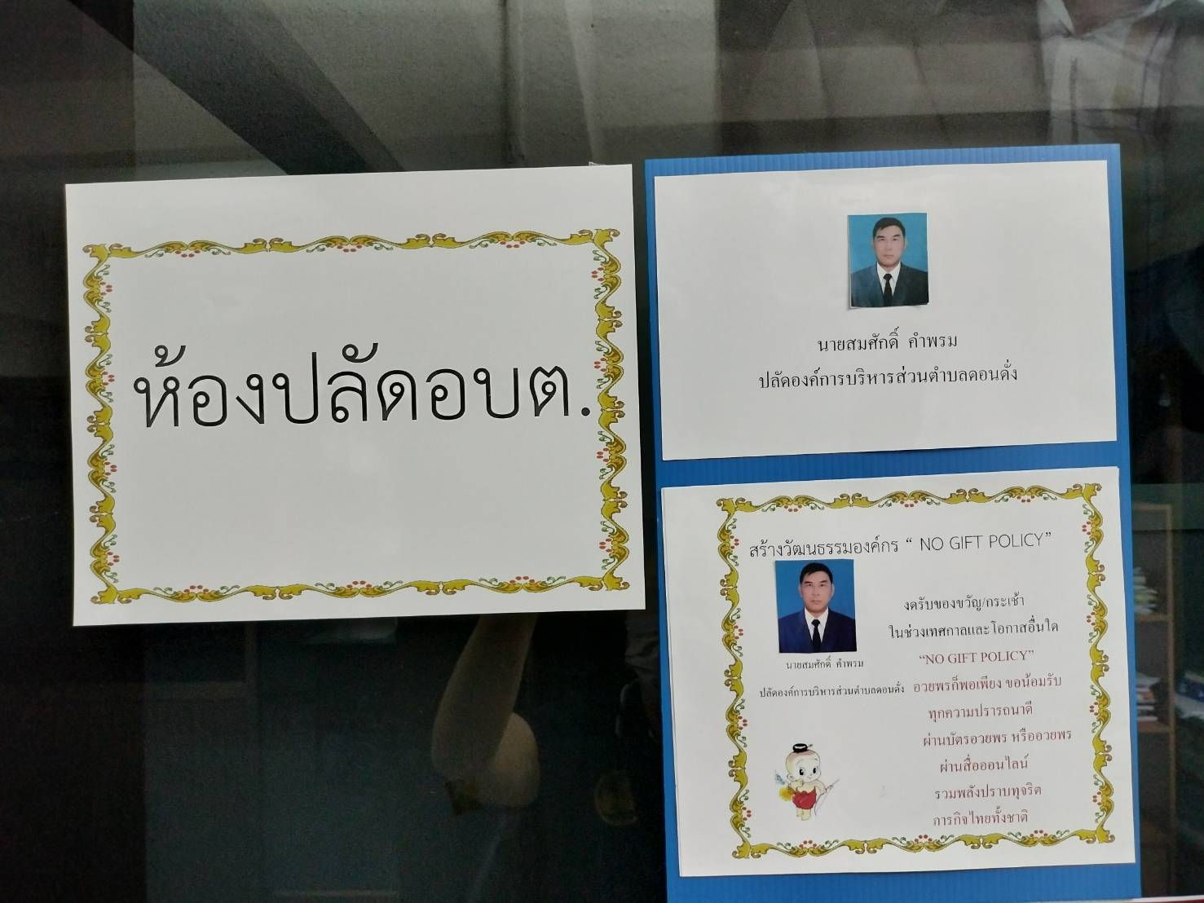

สร้างวัฒนธรรมองค์กร “NO GIFT POLICY “งดการให้ไม่รับของขวัญ อวยพรก็เพียงพอ
งดรับของขวัญ/กระเช้าในช่วงเทศกาลและโอกาสอื่นใด
ให้ส่งความปรารถนาดีผ่านบัตรอวยพรและสื่อออนไลน์แทน

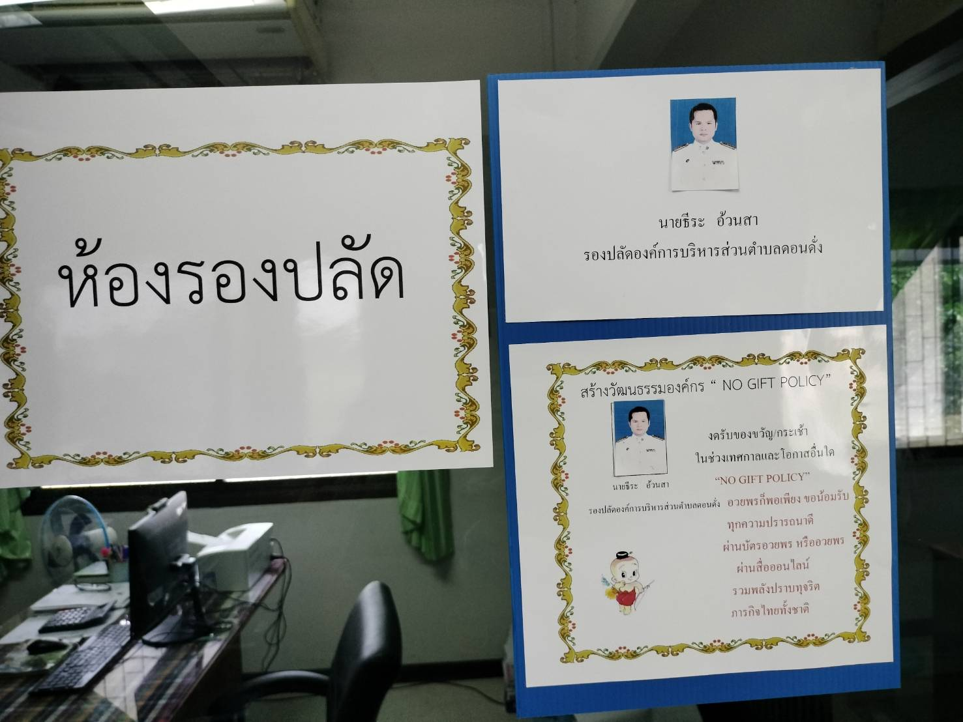

สร้างวัฒนธรรมองค์กร “NO GIFT POLICY “งดการให้ไม่รับของขวัญ อวยพรก็เพียงพอ
งดรับของขวัญ/กระเช้าในช่วงเทศกาลและโอกาสอื่นใด
ให้ส่งความปรารถนาดีผ่านบัตรอวยพรและสื่อออนไลน์

